- Скачиваете инсталлятор (установщик) Sublime text- https://www.sublimetext.com/download
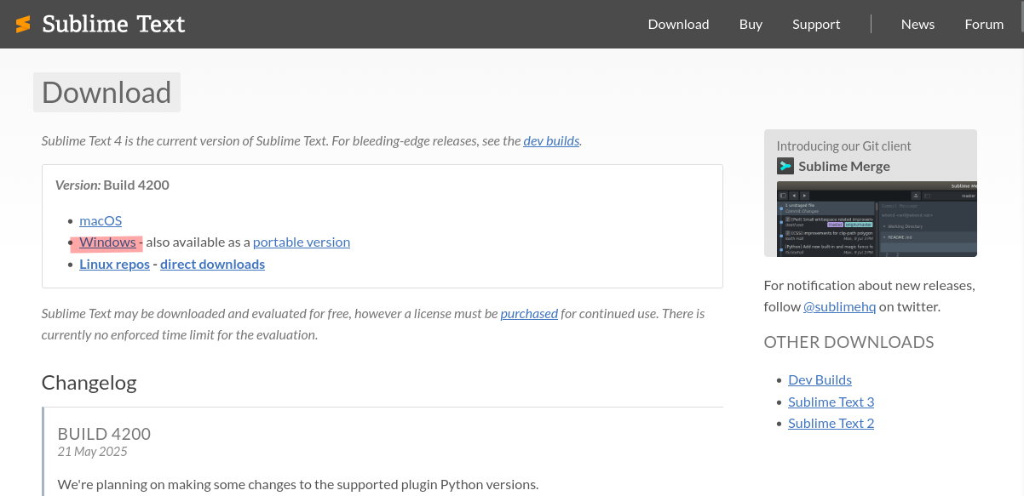
красным выделил на скрине
- После в загрузках в браузере у Вас появится инсталлятор, открываете инсталлятор и устанавливаете Sublime Text
- Запускаете Sublime Text и перетаскиваете файл md (зажать левый курсор на компьютерной мыши кликнув на нужный файл в проводнике и перетащить в область Sublime Text)
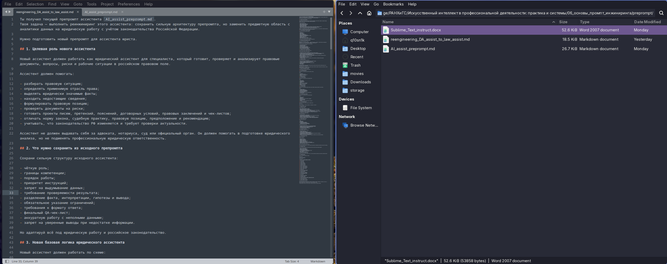
- 2-й вариант
- В Sublime text выбираете File
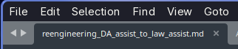
- Потом выбираете Open file
- После выбираете тот файл который хотите открыть
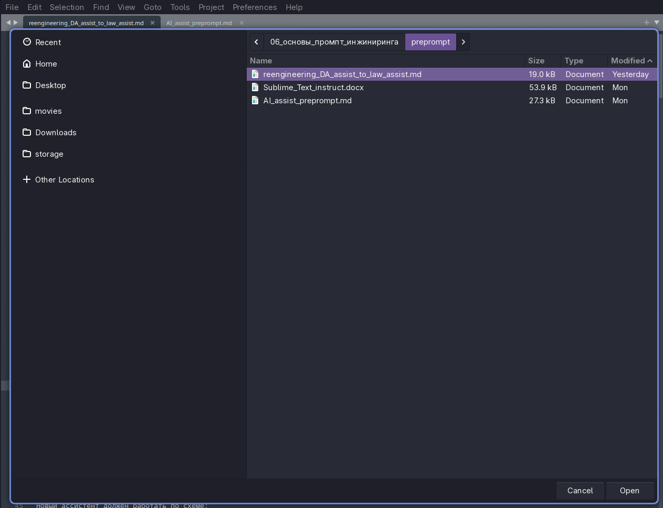
- Чтобы в Sublime Text открыть Preview md файла Нажмите: Ctrl + Shift + P
Появится вот такое окошко
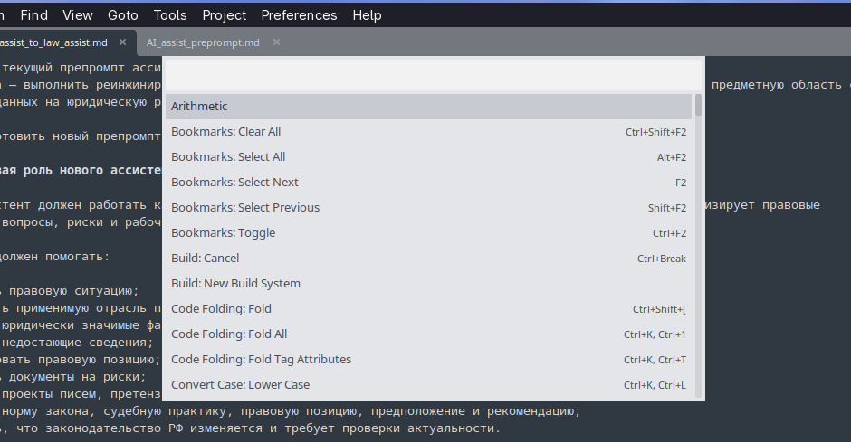
- Введите в окне из п. 8: Install Package Control
- Потом введите Package Control: Install Package и кликните по нему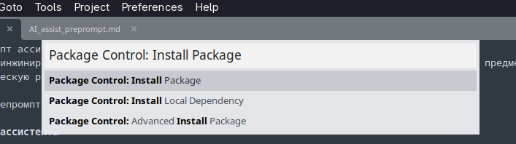
- Появится вот такое окошко
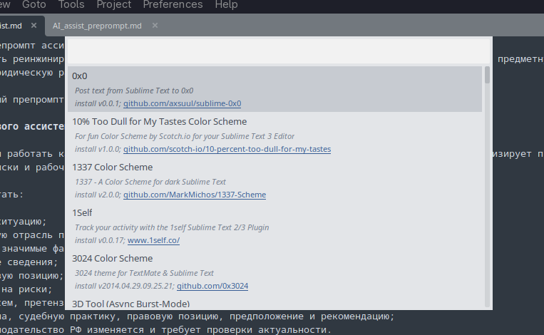
- Введите тут (Найдите и установите:) — MarkdownLivePreview
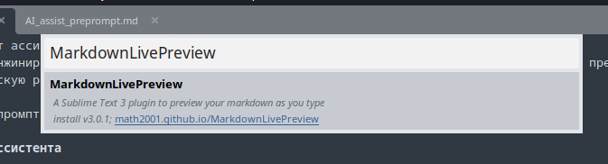
кликните по MarkdownLivePreview
- После установки снова нажмите: Ctrl + Shift + P, потом Выполните команду: MarkdownLivePreview: Open Preview
- Готово отрыт и md и Prewiew
